Přírodní rezervace Vřešťovská bažantnice

Příloha č. 2a – mapa širšího okolí PR
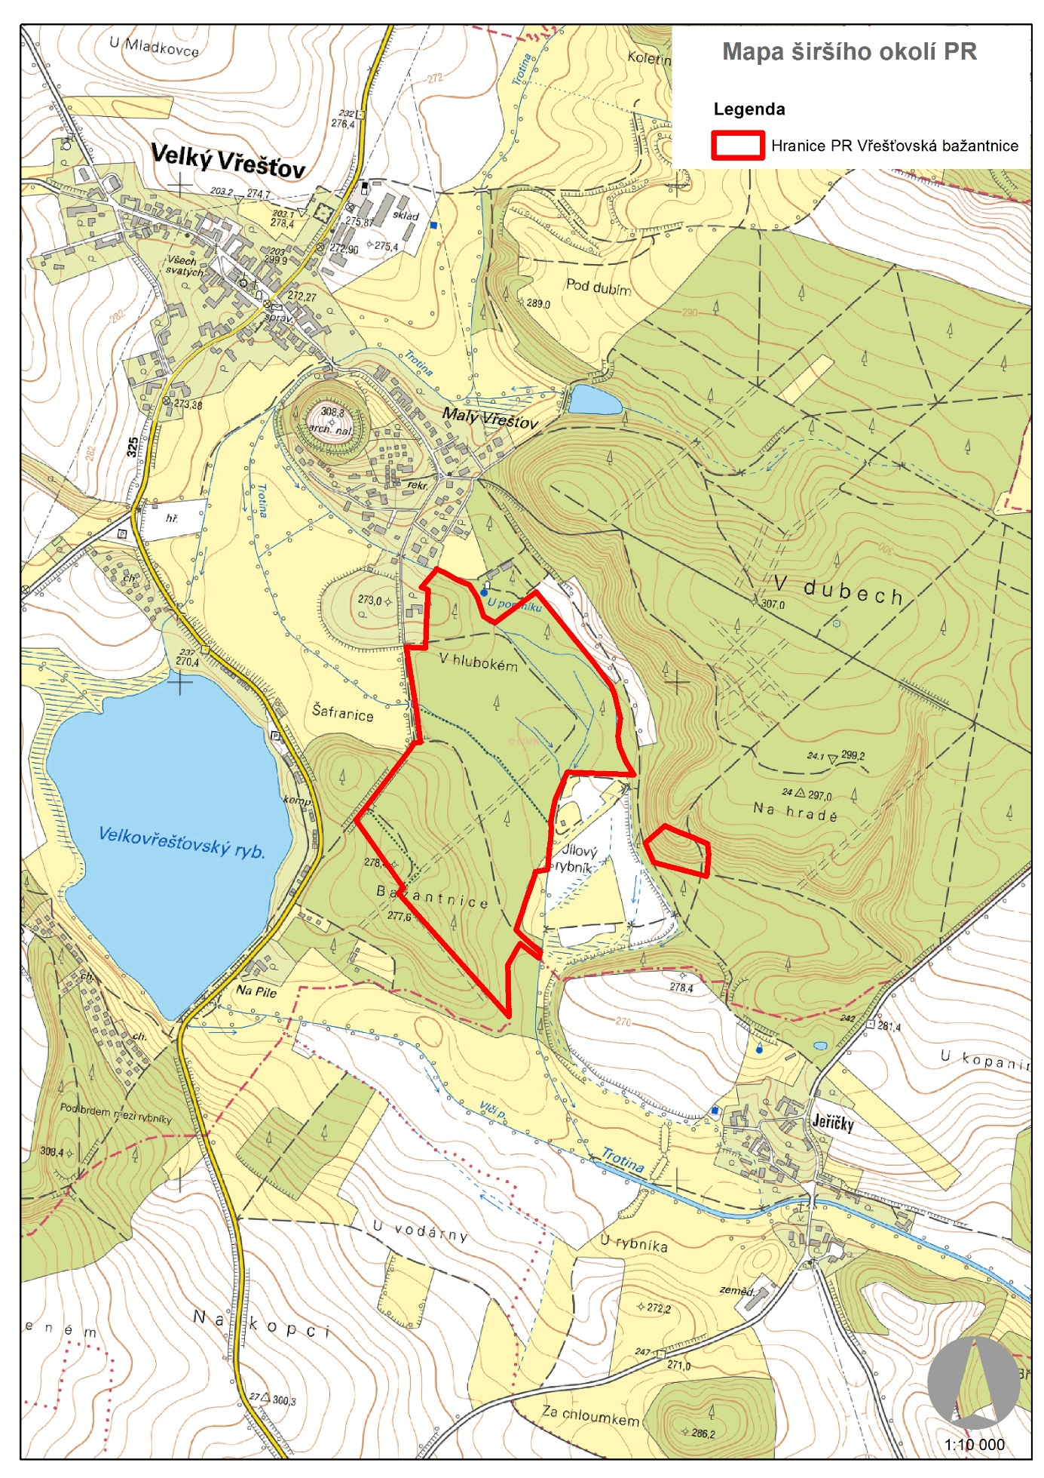

Příloha č. 2b – katastrální mapa se zákresem přírodní rezervace Vřešťovská bažantnice – nové vymezení
